新竹市北區北門國小學務處學生上放學安全宣導資料
一、上放學時間：
上學時間：上午7:20-7:40；請勿遲到或早到，請假請打電話至學務處，5316668*209。
放學時間 | 星期一 | 星期二 | 星期三 | 星期四 | 星期五
12：40 | 低年級放學 |  | 全校放學 | 低年級放學 | 低年級放學
14：05 |  |  |  |  | 中年級放學
15：45 | 中、高年級放學 | 全校放學 |  | 中、高年級放學 | 高年級放學
二、上學動線：
(一) 中正路校門：開放學生步行入校。
(二) 水田街東大校門：開放學生步行入校，開放機車入校右側迴轉區機車停車格學生下車(如圖二)，水田街人行道為汽車接送學生下車區(如圖一)。
三、放學動線：
(一) 中正路校門：開放學生步行出校。
(二) 水田街東大校門：開放學生步行出校，星期二、三放學時間開放機車入校接送學生，水田街人行道為汽車接送區。
四、交通安全宣導：
(一) 行人路權：遵守行人路權，走路請靠路邊走，過馬路請配合交通號誌走斑馬線或天橋
(二) 學習過馬路：請教導孩子過馬路的方法，先看左邊、再看右邊，再看左邊一次，快步通行過馬路，不奔跑嬉戲，舉手引起駕駛人的注意。
(三) 內輪差：在路口等待號誌時，請退離道路一大步，避免大型車輛內輪差傷害。
(四) 乘客交通安全：搭乘汽車、遊覽車請繫緊安全帶，乘坐機車請配戴適當大小的安全帽。
五、校內安全宣導：
(一) 走廊、生態池周邊及花圃禁止奔跑，同學之間不可追逐、打鬧，惡作劇。
(二) 保護自己，不到危險偏僻的地方，不做危險的動作，使用遊樂器材請詳閱安全規則。
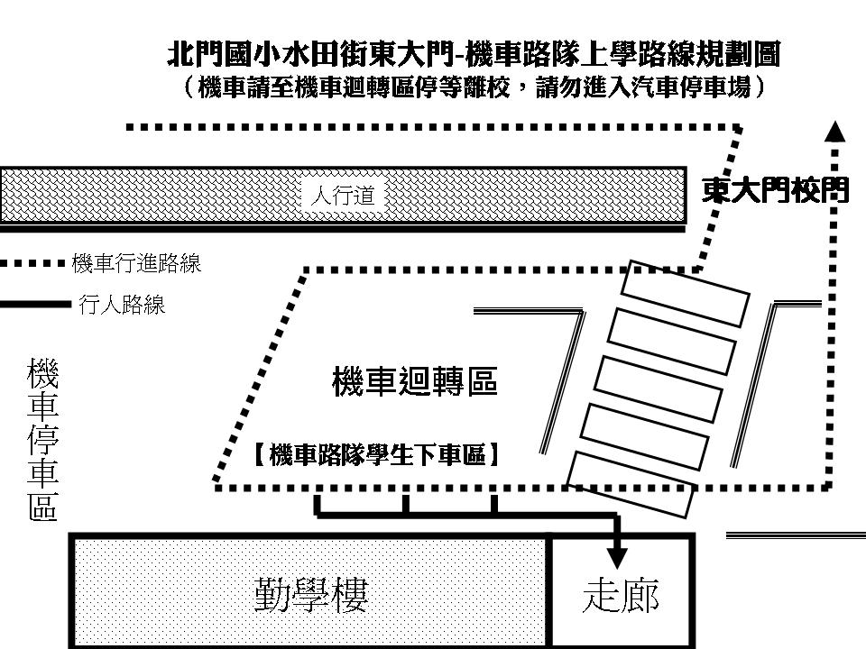
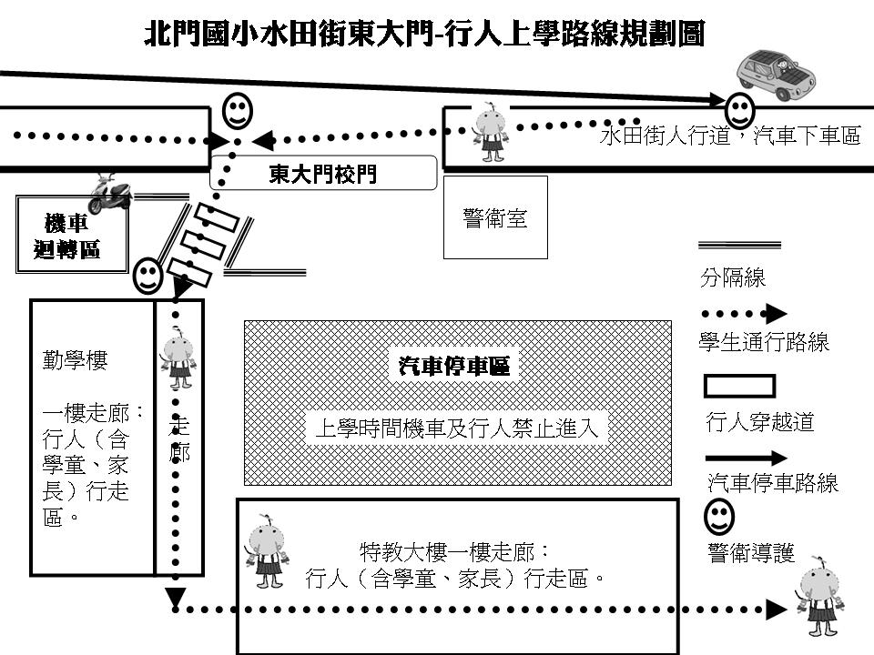
(三) 在校園發現可疑的人事物，要立刻通報師長，不攜帶危險物品或玩具到學校。

圖一 圖二

